华中科技大学实验报告
课程名称：微机原理实验

实验项目名称：Mips单周期cpu仿真

指导教师：潘晓明

专业/班级：通信2204班

学生学号：U202213979

学生姓名：徐润琪（重修）

成绩：

实验执行日期：2025年4月24日

一.实验任务
全部采用 Verilog 硬件描述语言设计实现简单指令集 MIPS 微处理器，要求指令存储器在时 钟上升沿读出指令，指令指针的修改、寄存器文件写入、数据存储器数据写入都在时钟下降 沿完成。完成完整设计代码输入、各模块完整功能仿真，整体仿真，验证所有指令执行情况。 且假定所有通用寄存器复位时取值都为各自寄存器编号乘以 4；PC 寄存器初始值为 0；数据 存储器和指令存储器容量大小为 32*32，且地址都从 0 开始，指令存储器初始化时装载测试 MIPS 汇编程序的机器指令，数据存储器所有存储单元的初始值为其对应地址的取值。需要 注意的是数据存储器的地址呈现以下规则：都是 4 的整数倍。 仿真以下 MIPS 汇编语言程序段的执行流程：
main:
add $4,$2,$3
lw $4,4($2)
sw $5,8($2)
sub $2,$4,$3
or $2,$4,$3
and $2,$4,$3
slt $2,$4,$3
beq $3,$3,equ
lw $2,0($3)
equ:
beq $3,$4,exit
sw $2,0($3)
exit: j main

学号尾数模4取余，再实现对应编号的扩展指令
0）addi，ori； 1）lb，lbu，lh，lhu；
2）bne；bltz；bgez； 3）jal，jr;
并在汇编程序中添加相应指令仿真验证该指令执行是否正确。

二.实验目的
1. 掌握简单指令集MIPS 微处理器数据通路图的构成、原理及其设计方法；
2. 掌握简单指令集MIPS 微处理器的实现方法，代码实现方法；
3. 认识和掌握指令与处理器的关系；
4. 掌握测试MIPS 微处理器的方法；
5. 掌握简单指令集MIPS 微处理器的实现方法。

三.实验环境
1. Windows 10 操作系统
2. 开发工具：Xilinx Vivado 2023.2
3. 机器码导出工具：Mars 4_5

四.处理器设计方案
1. 简单指令集 MIPS 微处理器的运行流程：
为了简化硬件电路的设计，采用了单周期微处理器的方案。
单周期微处理器的核心思想是：一条指令的执行在一个时钟周期内完成，然后开始下一
条指令的执行，即一条指令用一个时钟周期完成。其中，电平从低到高变化的瞬间称为时钟
上升沿，两个相邻时钟上升沿之间的时间间隔称为一个时钟周期。
在运行程序时，执行每一条指令时的流程图如下：
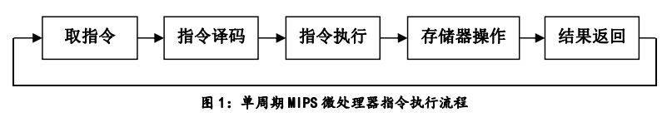
其中，各步骤的具体内容如下：
(1) 取指令：
根据不同的操作又可分为以下两种情况：
①根据程序计数器 PC 中的指令地址，从存储器中取出一条指令，同时，PC 根据指
令字长度自动递增产生下一条指令所需要的指令地址。
②当遇到“地址跳转”指令时，则控制器把“转移地址”送入 PC，以实现指令的
长距离跳转。
(2) 指令译码：
对所取得的指令进行分析并译码，确定这条指令需要完成的操作，从而产生相应的
操作控制信号，用于驱动执行状态中的各种操作。
(3) 指令执行：
根据指令译码得到的操作控制信号，具体地执行指令动作，然后转移到结果写回状
态。
(4) 存储器操作：
如果该条指令需要从存储器中获得数据或将数据写入存储器，则该步骤给出存储器
的数据地址，把数据写入到存储器中数据地址所指定的存储单元或者从存储器中得
到数据地址单元中的数据。
(5) 结果返回：
指令执行的结果或者从存储器中得到的数据写回相应的目的寄存器中。

2. 微处理器各模块设计：
基于微处理的一般逻辑结构与设计思路，规划各模块的框图结构如图 2 所示。由图可知该处理器包含指令存储器、数据存储器、寄存器组、ALU 单元、符号数扩张、控制器、ALU 控制译码以及多路复用器与时钟信号产生器等。由于是单周期处理器，以上各个部件必须在 时钟信号的控制下协调工作。
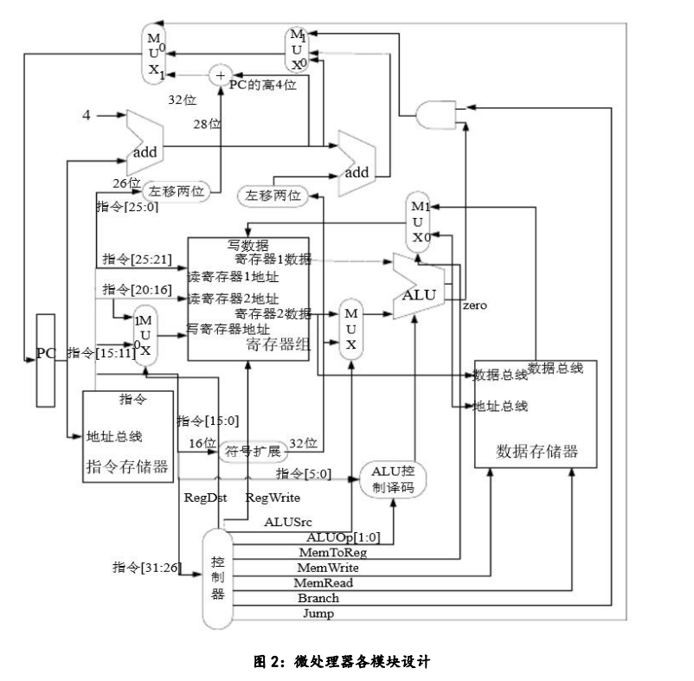
其中各部分的功能概况如下：
（1）指令存储器：
指令寄存器为 ROM 类型的存储器，为单一输出指令的存储器。因此其对外的接口为 clk、存储器地址输入信号（指令指针）以及数据输出信号（指令）。
（2）数据存储器：
数据存储器为 RAM 类型的存储器，并且需要独立的读写控制信号。因此其对外的接口输入信号为 clk、we、datain、addr；输出信号为 dataout。 数据存储器基本建立过程同ROM 的建立。
（3）寄存器：
寄存器组是指令操作的主要对象，MIPS 中一共有 32 个 32 位寄存器。在指令的操作过程中需要区分 Rs、Rt、Rd 的地址和数据，并且 Rd 的数据只有在寄存器写信号有效时才能写入，因此该模块的输入为 clk、RegWriteAddr、RegWriteData、RegWriteEn，RsAddr、RtAddr、reset；输出信号为 RsData、RtData。
（4）ALU：
在这个简单的 MIPS 指令集中，微处理器支持 add、sub、and、or、slt 运算指令，需要利用 ALU 单元实现运算，同时数据存储指令 sw、lw 也需要 ALU 单元计算存储器地址，条件跳转指令beq需要ALU来比较两个寄存器是否相等。所有这些指令包含的操作为加、减、与、或小于设置 5 种不同的操作。
（5）ALU 控制：
通过 2 位操作类型码以及 6 位指令功能码产生 ALU 单元的 4 位控制信号。
（6）控制器：
控制器输入为指令的操作码。操作码经过主控制单元的译码，给 ALUCtrl、Data Memory、Registers、Muxs 等部件输出正确的控制信号。
（7）顶层模块：
顶层模块需要将前面多个模块实例化，通过导线以及多路复用器将各个部件连接起来，
并且在时钟的控制下修改 PC 的值，PC 是一个 32 位的寄存器，每个时钟沿自动增加

五.实现过程
1. 微处理器设计思想：
设计微处理器的基本思想是自顶向下，分模块实现。先完成数据通路，把数据通路的每个模块功能所需的输入输出端口统一。数据通路图2所示，接下来就是各个模块的实现。再用顶层模块完成各个模块的连接。

2.微处理器总体结构：
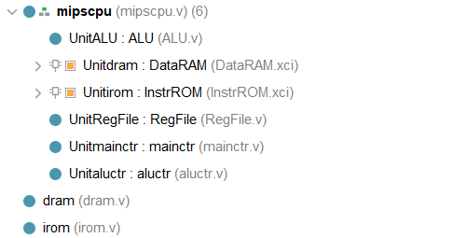

3.微处理器各模块代码

（1）RegFile寄存器模块：
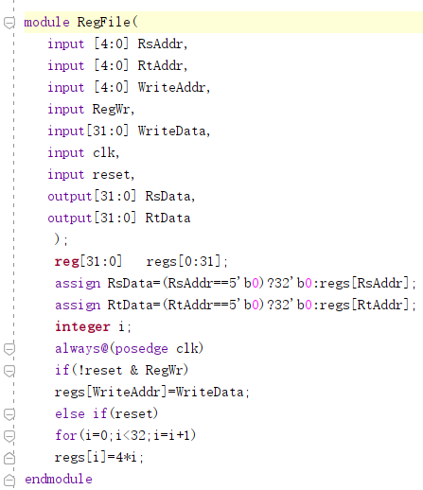
（2）ROM指令存储模块
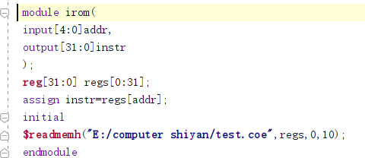
（3）RAM数据存储模块
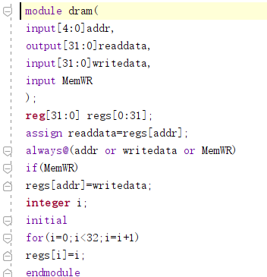
（4）ALU运算单元
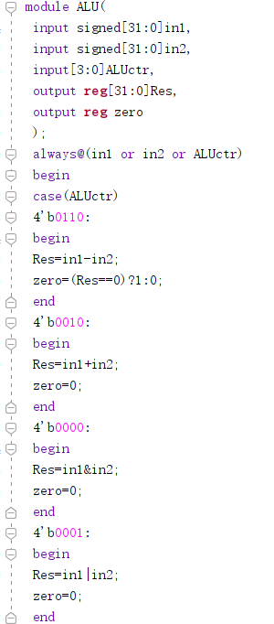

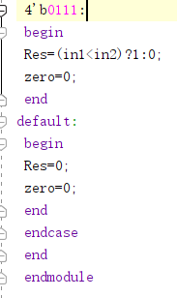
（5）ALU控制单元
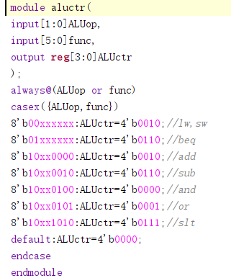

（6）主控制器
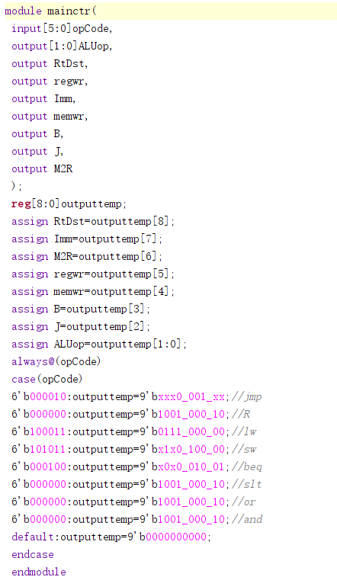

（7）顶层模块
顶层模块需要将前面多个模块实例化，通过导线以及多路复用器将各个部件连接起来， 并且在时钟的控制下修改 PC 的值，PC 是一个 32 位的寄存器，每个时钟沿自动增加
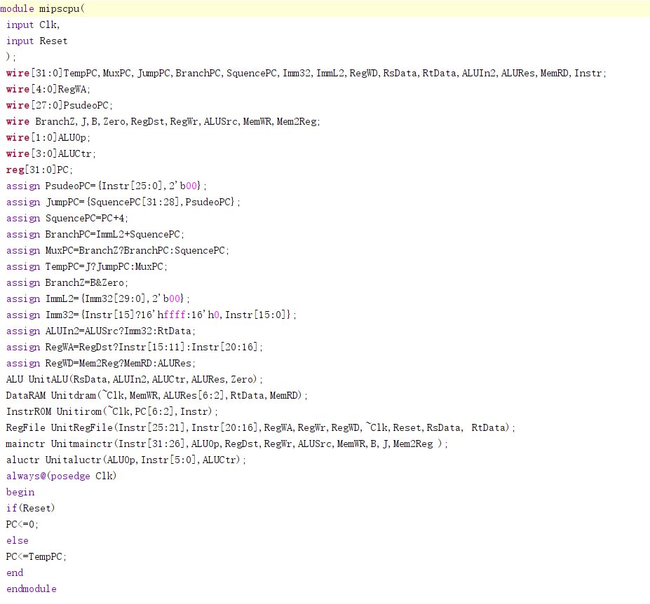
六.实验结果
1. 写入 MIPS 汇编语言代码： 采用 Mars 编辑汇编源程序代码，并保存为 Task2.asm 文件。代码如图 4
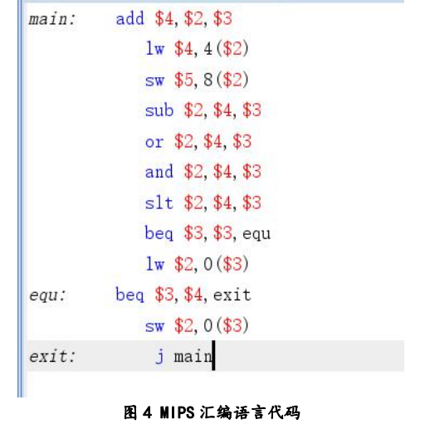
2.确定指令代码表
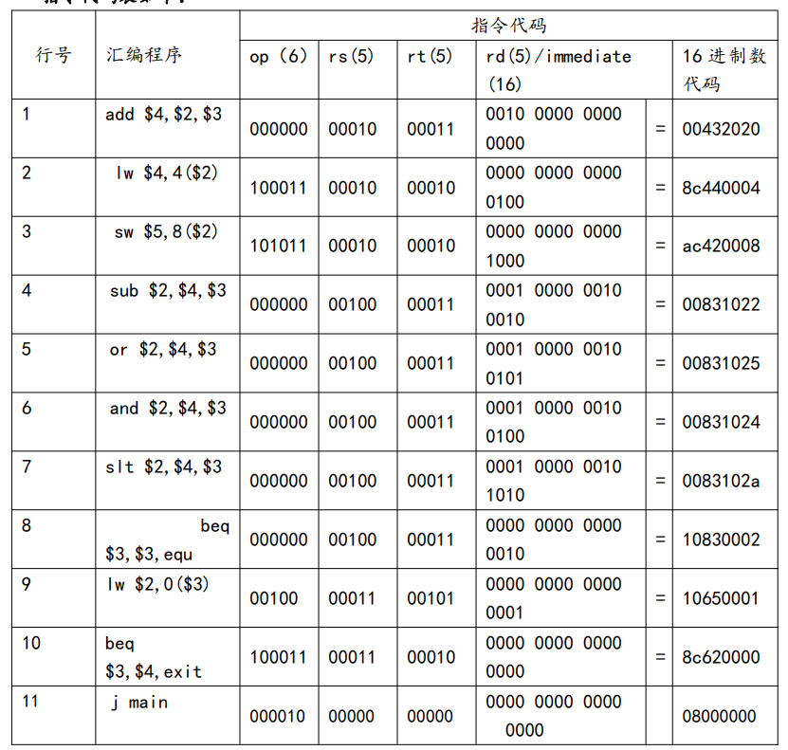
3.获取机器代码，并保存为coe文件

文件内容如下：
memory_initialization_radix=16;
memory_initialization_vector=
00432020
8c440004
ac450008
00831022
00831025
00831024
0083102a
10630001
8c620000
10640001
ac620000
08000000;
4.仿真验证cpu正确性
1.PC值的变化
可以看出PC值每个周期＋4。

2.控制信号的值的变化
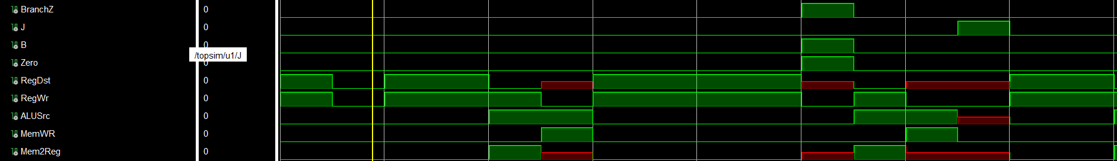

3.0~4号寄存器的值的变化
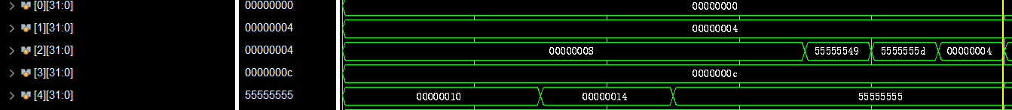

对于指令 add $4,$2,$3可以解析其为将2号和3号寄存器的值相加，然后将值存入4号寄存器中，2号的值为8，3号为12，相加得20，十六进制表示为0000000c，与波形相符。

对于指令or $2,$4,$3，将4号寄存器和3号寄存器的值相或后存入2号寄存器中，55555555和0000000c相或后值为5555555d，存入二号寄存器。

4.扩展指令的实现：
1）lb，lbu，lh，lhu；
四个指令分别为：lb：将地址中存储的值的低8位进行符号扩展
lbu：将地址中存储的值的低8位进行无符号扩展
lh：将地址中存储的值的低4位进行符号扩展，并且要求字对齐，即存入地址的低2位必须位00，由于次cpu设计时规定寄存器的地址为4的整数倍，所以不存在字对齐的问题。
lhu：将加载地址中存储的值的低4位进行无符号扩展，存入指定的地址中。

符号扩展模块代码
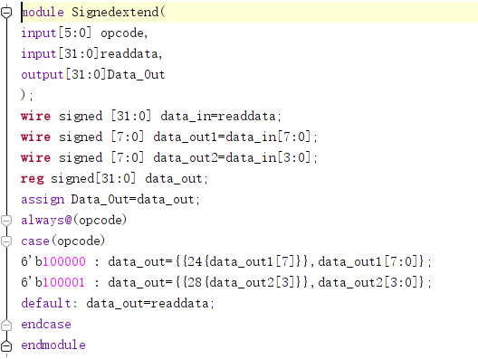

无符号扩展模块代码
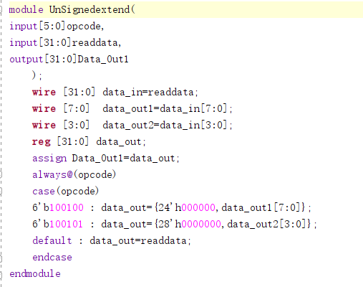

主控制器模块中添加指令译码
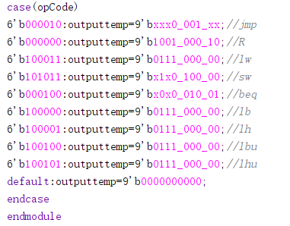
仿真结果：
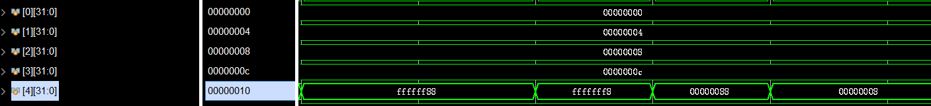
所有RAM数据存储器中的值都设为88888888，4个指令执行后得到的值为：ffffff88，fffffff8,00000088,00000008,符合指令执行结果。

七.实验总结:
总之，通过这次实验，我了解了微处理器的基本结构，掌握了哈佛结构的计算机工作原
理，学会了设计简单的微处理器，同时，了解了软件控制硬件工作的基本原理。

